辽宁何氏医学院毕业论文（设计）模板使用说明
一、封面页（首页）
1. 图片高度与宽度应与页面高度与宽度保持一致，对齐方式应为相对于页面居中对齐，文字环绕方式应为衬于文字下方；
2. 论文题目为1行时删除多余直线形状，为2行时文字应添加直线形状。直线形状颜色为黑色，粗细为1.5磅，并与第1行下划线长短及位置保持一致（水平绝对页面位置8.09厘米，垂直绝对页面位置17.69厘米）；
3. 论文题目段落样式为左侧缩进13字符，右侧缩进2字符，段前间距24行，单倍行距，居中对齐，题目为1行时设置段后间距为4行，2行时设置段后间距为2行；
4. 除论文题目段落的其他段落样式为左侧缩进13字符，右侧缩进6字符，单倍行距，居中对齐；
5. 该页字体一律为宋体，16磅，加粗。
二、承诺书与声明页
1. 不要随意增加或删除该页中的内容文字；
2. 签名位置采用本人手写签名的形式，不要使用文字版签名或者电子签；
3. 日期部分采用4位年份2位月份2位日期的写法；
4. 页面中的格式已经设定完毕，不要随意改动。
三、中文摘要页
1. 首行为“摘要”，两字之间空2格，应用 索引标题 样式，黑体，四号（14磅）；
2. 页面正文部分采用 正文缩进 样式，宋体，11磅，建议字数不超过300字；
3. “关键词”三字为黑体11磅，其他关键词内容为宋体11磅，段落样式为左对齐，悬挂缩进4字符，段前1行，行距20磅，关键词为3—5个。

四、英文摘要页
1. 页面文字应为纯英文，字体为Times New Roman；
2. 页面首行为“Abstract”，应用 索引标题 样式，四号（14磅）；
3. 页面正文部分采用 正文缩进 样式，字号为11磅；（需注意单词不能跨行）
4. “Key Words：”字体加粗，该段落字号为11磅，段落样式为左对齐，悬挂缩进5.2字符，段前1行，行距20磅。
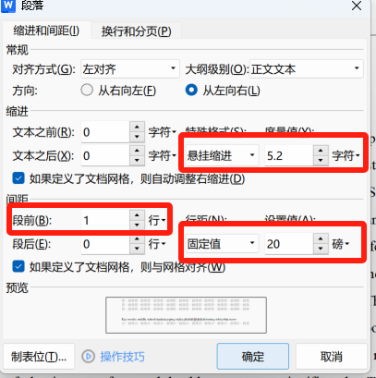
五、目录页
1. 页面首行为“目录”，两字之间空2格，应用 TOC标题 样式；
2. 切勿对页面中的文字进行修改，整篇论文完成后采用如下步骤自动更新目录：
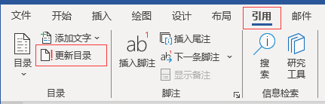 | 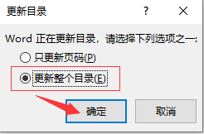
六、正文部分
1.正文部分第一行写论文题目，要与封面页标题内容一致，样式应为 索引标题 样式后，修改字号为小二（18磅）；
2. 正文部分应以 引言 部分开头，以 结论 部分结尾， “引言”与“结论”应为 副标题 样式， 并取消“引言”段落的段前分页勾选；引言的正文部分样式应为 正文缩进 样式；
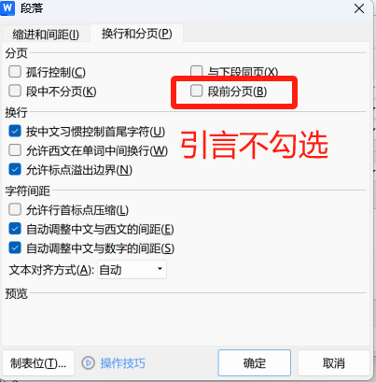
3. 一级标题大纲级别为 1级，二级标题大纲级别为 2级，三级标题大纲级别为 3级，四级标题大纲级别为 4级，各级标题后不加标点符号；
4. 一级标题选择 标题1 样式，二级标题选择 标题2 样式，三级标题选择 标题3样式，四级标题选择 标题4 样式，各级标题已设置对应编号无需修改；
5. 正文中普通段落选择 正文缩进 样式；
6. 文档中不应出现不必要的空行；
七、正文中的表格
1. 表格应统一为三线表格样式，表格内容文字宋体，大小为 11 磅；
2. 如果表格出现跨页问题，须采用重复标题行功能解决，具体操作步骤为：
（1）先将光标定位到表格中的 标题行 位置；
（2）使用如下图所示重复标题行功能完成。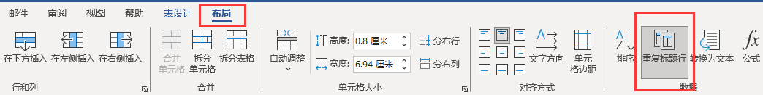
3. 表格上方须添加表序与表题，宋体 字号为五号（10.5磅）；
4. 表序应以“表”字开头，空 1 格书写序号，序号要求前一个数字为其所在的一级标题序号，后一个数字为该表在一级标题中的序号；
5. 表序空 1 格后书写表题，样式如下所示：

6. 表序与表题段落采用居中对齐方式；
7. 本文档表序为插入表格时自动生成，只需要在表序后空 1 格书写表题即可；
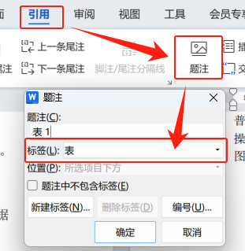
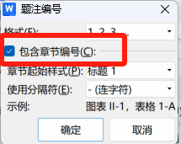

- 表内数字、文字连续重复时不可使用“同上”等字样或符号代替。
- 三线表绘制方法
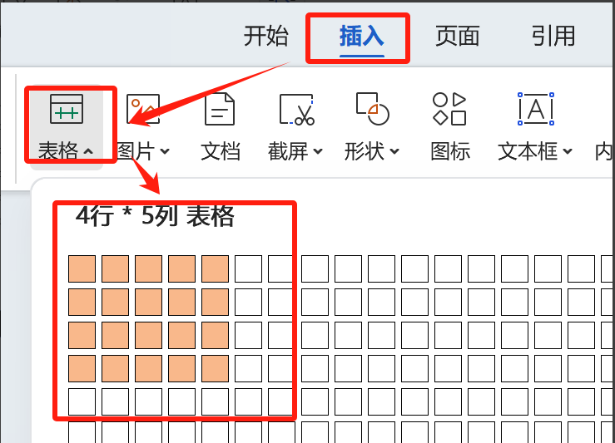

表格中的字体为宋体11号，样式选择“正文缩进” |  |  | 标题行文字加粗 | 居中
如有多行内容，行间距为1倍行间距 |  |  |  | int32
 |  | 单行文字的表格高度为0.6厘米
 |  | 多行文字随行数自动调整，无需设定
选中表格后，在表格样式菜单总中，选择边框选项，保留首行，第二行，和最后一行的横线，删掉其余的横线和竖线。
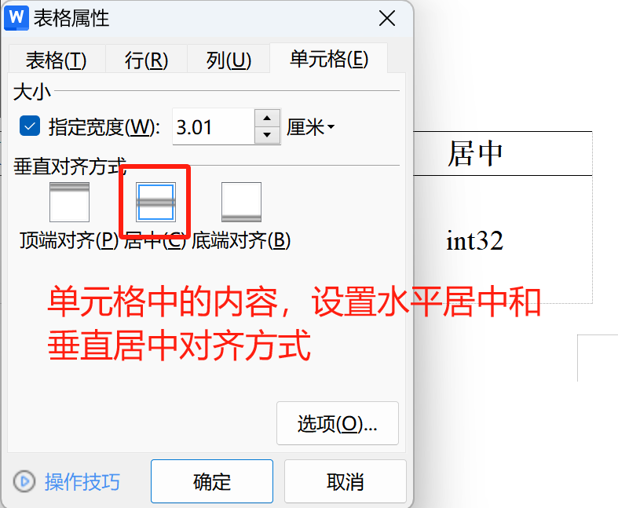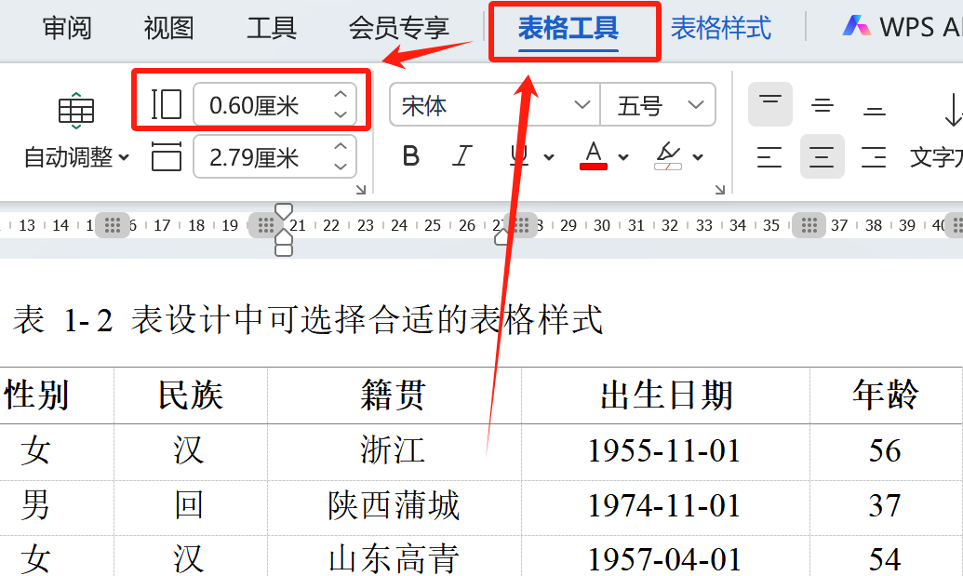
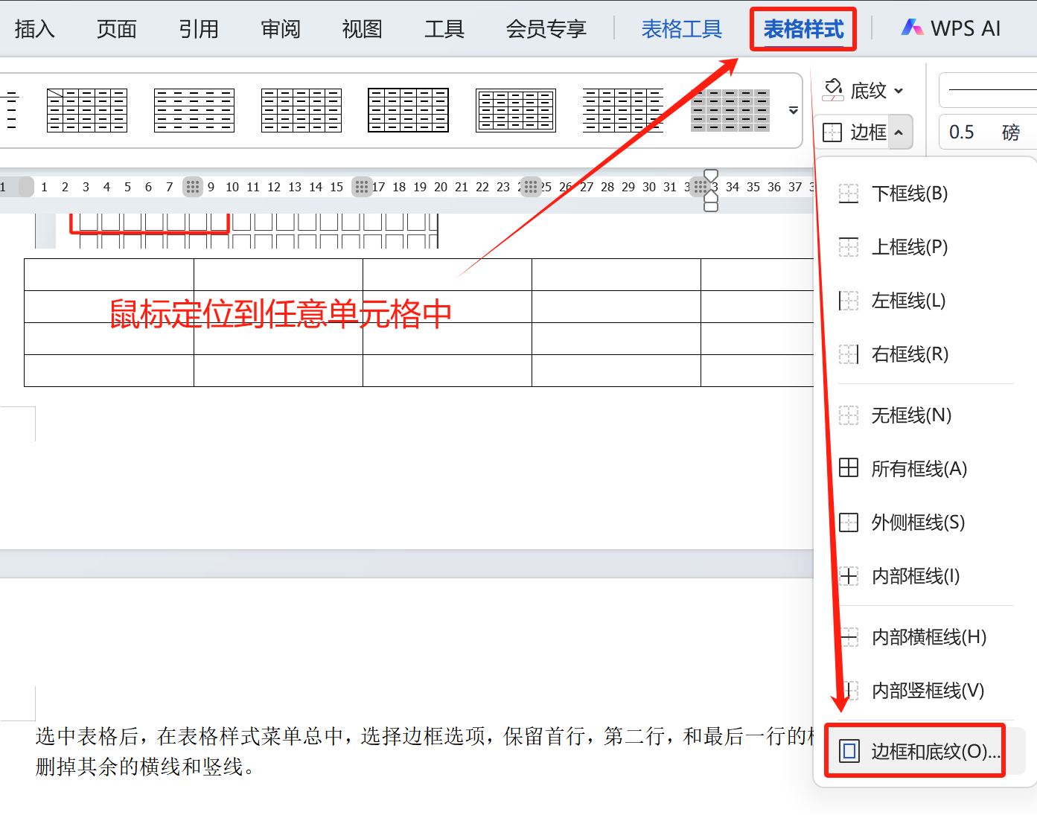

八、正文中的插图与图表
1. 插入图片的布局环绕方式一律为嵌入式（默认），不要采用其他布局方式；
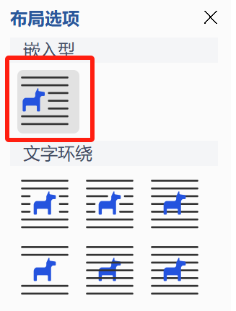
2. 建议每行仅放置一张图片，段落样式为 正文 样式，图片的位置可使用段落的对齐方式来进行调整，一般采用居中对齐方式；如每行需要放置多张照片，如果需一个图序对应2张或多张图片，建议建立表格后，将图片添加在表格内，并去掉表格所有边框。
3. 图片下方须添加图序与图题，字号为五号（10.5磅），段落采用居中对齐方式；
4. 图序应以“图”字开头，空 1 格书写序号，序号要求前一个数字为其所在的一级标题序号，后一个数字为该图在一级标题中的序号；
5. 图序空 1 格后书写图题，样式如下所示：

- 图序功能可使用插入题注功能完成；
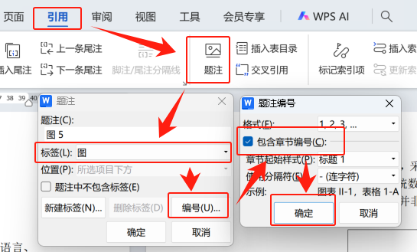
- 插图与图题为一个整体，不得拆分开于两页。如果插图后该页空白不够排写该图题时，则可将其后文字部分提前排写，将图移到次页最前面。

- 插入公式
论文中涉及的公式建议使用公式编辑器编辑，编写时应使用英文状态下的字母和符号，每个公式应根据章节进行序号标注。
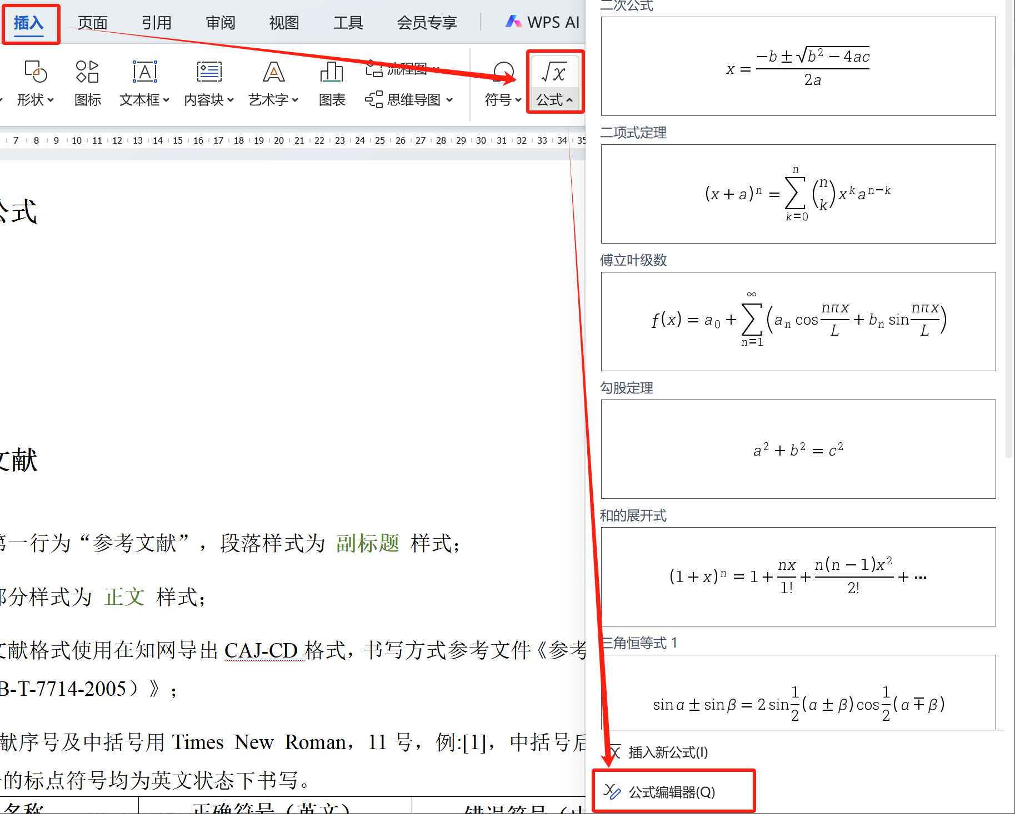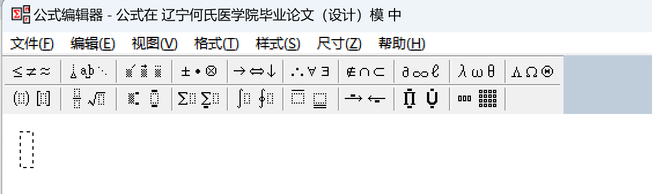
标准霍夫圆变换的原理（Error: Reference source not found）：在待分割图像上建立以x，y为坐标轴的二维图像空间，该空间中的圆方程为 （4.1）：
$(x−a)^{2}+(y−b)^{2}=r^{2}$ （4.1）
此时（a，b）是圆心，r是半径，a，b和r是三个参数。
十、参考文献
1. 页面第一行为“参考文献”，段落样式为 副标题 样式；
2. 其他部分样式为 正文 样式；参考文献中的中文为宋体、五号；英文、数字和标点符号为Times New Roman，5号。
3. 参考文献格式使用在知网导出CAJ-CD格式，书写方式参考文件《参考文献格式国家标准（GB-T-7714-2005）》；
4.参考文献序号及中括号用Times New Roman，五号，例:[1]，中括号后无空格；参考文献部分的标点符号均为英文状态下书写。
符号名称 | 正确符号（英文） | 错误符号（中文）
逗号 | , | ，
句号 | . | 。
冒号 | : | ：
括号 | ( ) | （ ）
中括号 | [ ] | 【 】
5. 参考文献不少于15篇，其中英文不少于5篇；
6. 尽量选用近五年的文献，展示研究的时效性和创新性。
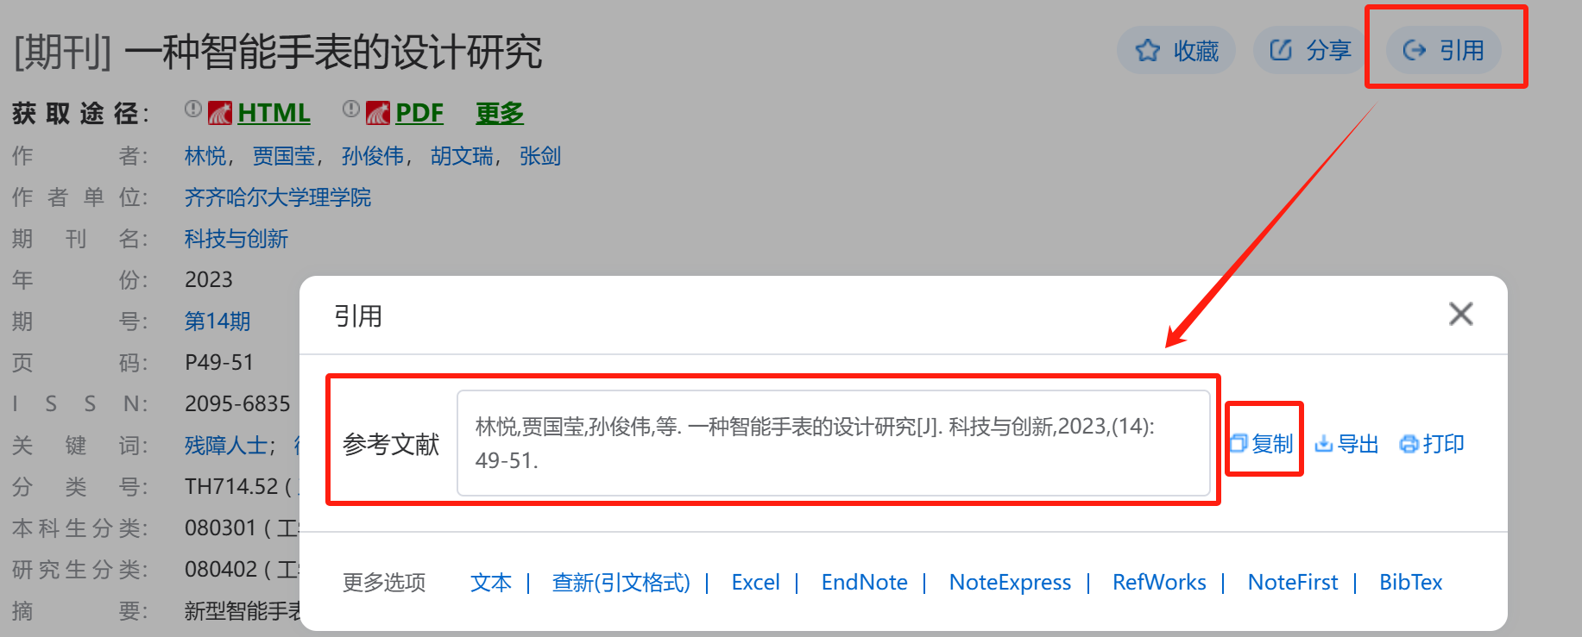
正确的写法：
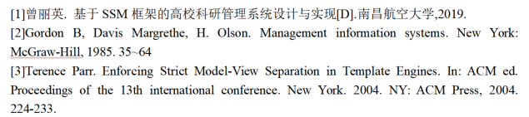
需注意的内容：
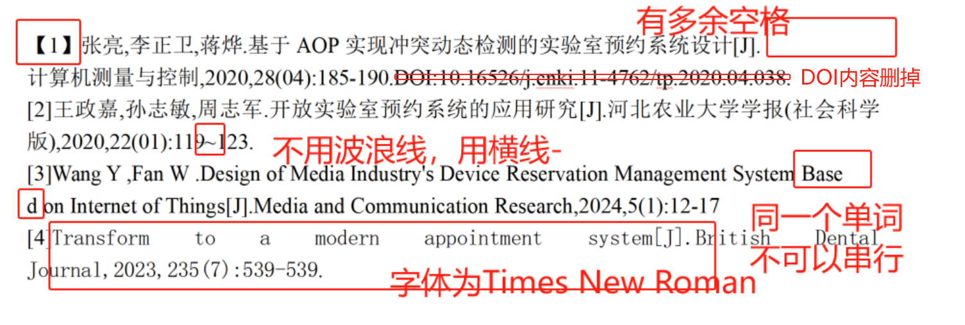

十一、附录与致谢
1.“附录”与“致谢”样式为 副标题 样式；
2. 附录部分其他文字为 正文 样式；英文用Times New Roman字体；
3. 致谢部分其他文字为 正文缩进 样式；
4. 如果不需要“附录”，直接将此页删除即可；
5. 如果有多个附录，采用“附录1”“附录2”…的格式，样式均为 副标题 样式；
6. 致谢内容为论文的最后一页，内容限一页；
7. 致谢页最后一段对齐方式为右对齐，放置在页面底端，文字内容如下：


